Dal Green Deal europeo alla strategia Farm to Fork

Dal Green Deal europeo alla strategia “Farm to Fork” il passo è breve.
Sono passati poco più di tre mesi da quando la Commissione europea ha trasmesso al Parlamento europeo, al Consiglio, al Comitato economico e sociale e al Comitato delle Regioni la comunicazione intitolata “Il Green Deal europeo”.
“Il Green Deal europeo è la nostra nuova strategia per la crescita. Ci consentirà di ridurre le emissioni e di creare posti di lavoro.” Così Ursula von der Leyen, presidente della Commissione europea, presentava lo scorso dicembre l’ambizioso progetto che mira a migliorare il benessere delle persone, rendendo l’Europa climaticamente neutra entro il 2050.
Il Green Deal europeo copre tutti i settori dell’economia e prevede una precisa tabella di marcia, con azioni volte ad aumentare l’uso efficiente delle risorse passando così ad un’economia pulita e circolare, contrastare i cambiamenti climatici, ripristinare la perdita di biodiversità e ridurre l’inquinamento. Il “nuovo corso europeo” descrive gli investimenti necessari e gli strumenti finanziari disponibili e garantisce una transizione equa ed inclusiva, che non lascerà indietro nessuno (Figura 1).
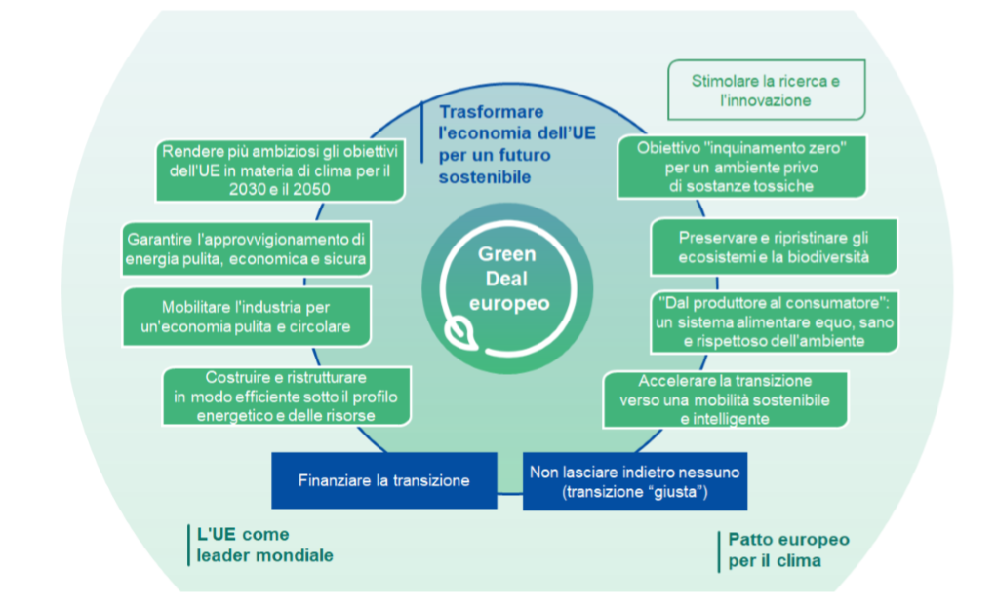
Figura 1 - Il Green Deal europeo (fonte: COM (2019) 640 final)

Per tradurre in atti legislativi l’ambizione di essere il primo continente ad emissioni zero entro il 2050, la Commissione ha presentato ad inizio mese anche la prima “legge europea sul clima”, una nuova Strategia industriale, un Piano d’azione per l’economia circolare, una Strategia sulla biodiversità per il 2030 ed una Strategia Farm to Fork (dal produttore al consumatore) per alimenti sostenibili.
L’agricoltura giocherà, infatti, un ruolo chiave in questo percorso verso un pianeta più verde e sano.
“Proponiamo una transizione verde e inclusiva che contribuirà a migliorare il benessere delle persone e a trasmettere un pianeta sano alle generazioni future.”
Frans Timmermans, primo vicepresidente della Commissione europea
L’azione della Commissione parte purtroppo dai tristi record negativi dell’attuale sistema alimentare mondiale. Infatti, secondo recenti studi dell’IPCC (International Panel on Climate Change), il 25-30% delle emissioni di gas serra a livello globale sono attribuibili al modo in cui produciamo cibo. L’agricoltura contribuisce notevolmente all'inquinamento di aria, suolo e acqua, nonché alla perdita di biodiversità. Allo stesso tempo, eventi meteorologici estremi dovuti ai cambiamenti climatici stanno incidendo gravemente sulla produzione agricola ed ittica con conseguenze disastrose per la sussistenza di agricoltori e pescatori.
Nell'ambito della futura Politica Agricola Comune (PAC) 2021-2027, sono già stati proposti incentivi per gli agricoltori affinché contribuiscano attivamente agli obiettivi climatici, a proteggere l'ambiente e la biodiversità. La strategia Farm to Fork integrerà e sosterrà questi sforzi per accelerare lo spostamento verso sistemi alimentari più sostenibili, in linea sia con il Green Deal europeo che con gli Obiettivi di Sviluppo Sostenibile delle Nazioni Unite.
La Commissione europea lavorerà con gli Stati membri e i portatori di interesse per:
- Garantire una transizione giusta ed equa, che coinvolga tutti gli operatori del settore agricolo e marittimo europeo;
- Ridurre significativamente la dipendenza, il rischio e l'uso di pesticidi chimici, nonché di fertilizzanti e antibiotici;
- Sviluppare metodi innovativi nell’agricoltura e nella pesca per proteggere i raccolti da organismi nocivi e malattie.
Farm to Fork aiuterà anche a contrastare le frodi alimentari, ad individuarle e prevenirle grazie al coordinamento fra Stati membri dell’UE e paesi terzi. I prodotti alimentari importati dovranno essere conformi agli standard ambientali dell'UE.
Parallelamente, la Commissione aiuterà i consumatori a scegliere diete sane e sostenibili e a ridurre gli sprechi alimentari, fornendo più informazioni e dettagli, quali la provenienza del cibo, il suo impatto ambientale e il suo valore nutrizionale, con etichette e tabelle nutrizionali chiare, leggibili e uniche.
Farm to Fork contribuirà infine a realizzare processi di economia circolare, dal campo alla tavola, grazie ad esempio a una migliore gestione delle eccedenze alimentari o a un ripensamento del packaging dei prodotti (Figura 2).
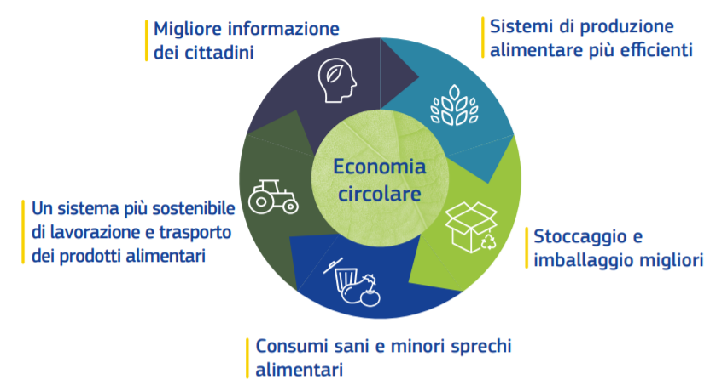
Figura 2 – Strategia Farm to Fork ed economia circolare (fonte: Commissione Europea)

Per consentire tutto ciò, almeno il 40% del budget dell’UE 2021-2027 dovrà contribuire all’azione per il clima. Sono inoltre allo studio specifici piani strategici nazionali per l’agricoltura, in grado di rispecchiare pienamente il livello d’ambizione del Green Deal europeo e della strategia “Dal produttore al consumatore”.
I Piani Strategici dovranno incentivare l’uso di pratiche sostenibili, quali l’agricoltura di precisione, l’agricoltura biologica e l’agroecologia. L’ottica è quella di ricompensare gli agricoltori per le migliori prestazioni ambientali e climatiche, che includono la gestione e lo stoccaggio del carbonio nel suolo e una gestione più efficace dei nutrienti per migliorare la qualità dell’acqua e ridurre le emissioni in atmosfera.

Martina Pirani
24 Marzo 2020

